Hvem er jeg i juleevangeliet?
Dette er en undersøgelse der placerer dig, som en person i juleevangeliet. Svar ærligt på spørgsmålene, marker de svar du er enig i og se om det endelige resultat passer på dig!!
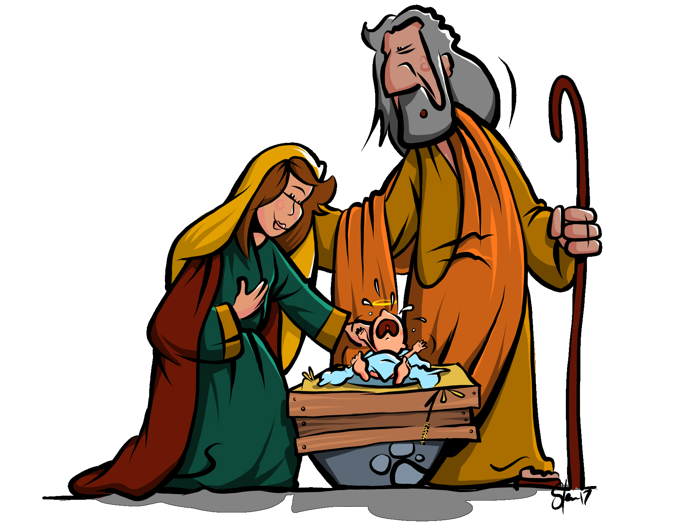
Gaver
- Det eneste jeg går op i juleaften er at finde mandlen i risalamande og få gaven med marcipangrisen som jeg kan spise!
- At få en gave juleaften er dejligt – men det skal helst være noget praktisk som man kan bruge, det kunne være en trøje eller et par sko.
- Jeg synes det er dejligt at få en gave – for det handler jo om at gøre hinanden glade, det er altså mere tanken bagved gaven end lige det man får!
- Jeg elsker at give gaver – det bedste jeg ved er at se andre blive glade!
- Gaver, gaver, gaver – jo mere jo bedre, helst noget hårdt, helst noget til mig, som jeg kan bruge, en PC eller en ny fladskærm.
Mad
- Masser af mad, mad, mad – søde sager, slik, bare spise – det er jul!
- Det er altid godt at få et godt måltid mad men det vigtigste er nu at blive mæt juleaften!
- Jeg går ikke så meget op i maden, bare dem jeg er sammen med kan lide det og har det godt!
- Jeg glæder mig hvert år til julefrokost, god julemad, sovs, brunede kartofler – ja, jeg nyder det hele – men gerne sammen med andre.
- Maden skal være overdådig juleaften, kaviar, østers, druer, helstegt pattegris – mange retter mad, masser af mad, gode vine, alt skal være perfekt.

Julefred:
- Det bedste ved julen er at man kan sove og æde …. Det er julefred
- Julefred er for mig stilheden – det at sidde under en åben stjernehimmel og bare være sammen
- Julefred er at være sammen med dem jeg holder af – at være familie
- Julefred er at kunne se ud i fremtiden, at sikre at lande og folk har det godt sammen.
- Julefred – det er når der er fest – så jeg bruger julen til at gå i byen, danse, larme og kan vi finde nogen nede i byen og give nogle bank er det fedt.
Bolig – hvor …
- I julen tilbringer jeg det meste af tiden på mit værelse…tæt på køleskabet…. så jeg kan sove og æde
- Det er ikke så afgørende hvor jeg holder julen, bare jeg er sammen med mine venner.
- Helst i familiens skød – et trygt og godt sted med varme og lys
- Det er ikke så afgørende, jeg rejser gerne langt for at være sammen med dem der betyder noget juleaften
- Jeg foretrækker at rejse til Thailand eller Hawaii – til varme og fest, smukke mennesker, hvor maden bliver serveret – hvor jeg kan betale mig fra alt og rigtig leve livet.
Magt – hvem bestemmer
- Jeg lader de andre bestemme juleaften – bare jeg får noget at spise er jeg tilfreds
- Det er ikke så afgørende, nogle gange er der en fra oven der bestemmer og så retter jeg mig efter hvad de siger
- Vi taler om det, men det er jo ikke alt man selv bestemmer – så nogle gange sker tingene bare.
- Jeg foretrækker at bestemme – men lytter også til det jeg ser, det jeg hører andre foreslår og de tegn jeg møder.
- Jeg bestemmer alt i julen og gider ikke at andre skal ødelægge min jul.

Tæl op og nå frem til er resultat??
Spørgsmål 1 er jeg enig i |  | gang(e)
Spørgsmål 2 er jeg enig i |  | gang(e)
Spørgsmål 3 er jeg enig i |  | gang(e)
Spørgsmål 4 er jeg enig i |  | gang(e)
Spørgsmål 5 er jeg enig i |  | gang(e)

